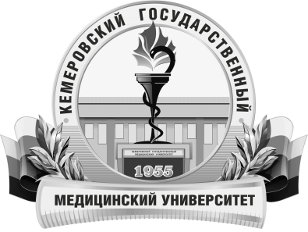 | КЕМЕРОВСКИЙ ГОСУДАРСТВЕННЫЙ МЕДИЦИНСКИЙ УНИВЕРСИТЕТ  Кафедра Анестезиологии, реаниматологии, травматологии и ортопедии

АННОТАЦИЯ
рабочей программы дисциплины
Костная онкология
по направлению подготовки 31.08.66. Травматология и ортопедия

Трудоемкость  в часах / ЗЕ | 72/2
Цель изучения дисциплины | получение обучающимися современных знаний о диагностике костных новообразований для их своевременного обнаружения, направления больного к специалисту, оказания неотложной помощи при выявлении костной онкологии
Место дисциплины в учебном плане | Вариативная часть Блока 1
Изучение дисциплины требует знания, полученные ранее при освоении дисциплин | Травматология и ортопедия
Данная дисциплина необходима для успешного освоения дисциплин | Практика травматология и ортопедия
Формируемые компетенции  (индекс компетенций) | УК-1, ПК-5, ПК-6, ПК-7, ПК-8, ПК-9
Изучаемые темы | РАЗДЕЛ 1 Организация оказания помощи онкологическим больным  РАЗДЕЛ 2  Классификация опухолей опорно-двигательного аппарата. Доброкачественные и злокачественные новообразования костной системы  РАЗДЕЛ 3 Методы лечения онкологических больных. Лечение первичных опухолей и метастазов. Накостный и внутрикостный остеосинтез
Виды учебной работы | Контактная работа обучающихся с преподавателем  Аудиторная (виды):  - лекции;  - клинические практические занятия.  Внеаудиторная (виды):  - консультации.  Самостоятельная работа  - устная;  - письменная;  – практическая.
Форма промежуточного контроля | зачет

